1.
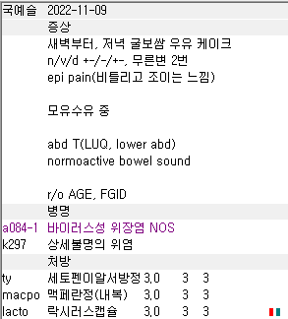
Mac/macpo 맥페란 제제 사용시에는 r11구역/구토 상병이 필수입니다. 위의 경우에는 위염코드는 없어도 무방하고 r111구역 코드만 추가하면 되겠습니다.

2.
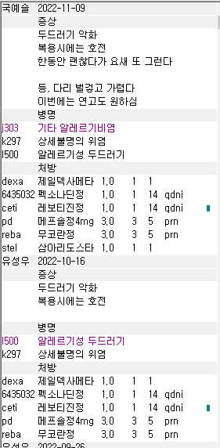
재처방일때에는 기존 상병들도 유심히 봐주세요.

3.
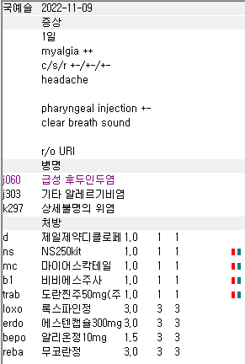
디클로 사용 시에는 같이 딸려오는 근통코드를 지우지 마세요. 디클로 사용할 수 있는 다른 상병이 메인인 경우 (APN, 다른 근육통이나 관절통, 통풍 등등)에는 괜찮지만 일반적인 감기/장염에는 삭감됩니다.

4.
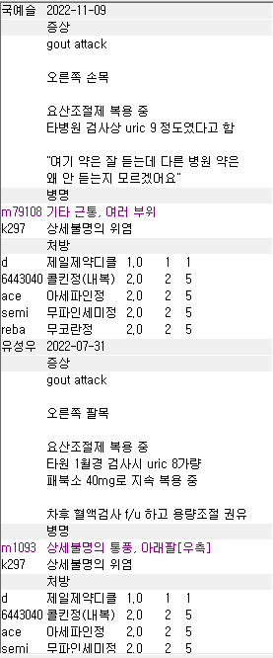
통풍 재처방 케이스입니다. 메인상병을 기타 근통만 잡아주시면 콜킨이 삭감되기도 하고 실제 진료와도 맞지 않습니다.
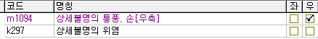
이렇게 잡아주시면 됩니다.

5.
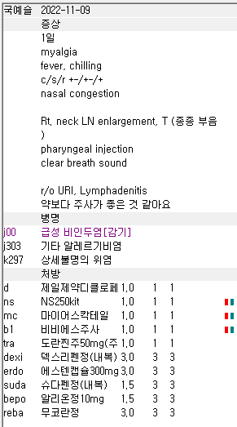
디클로페낙은 보험으로 내야하고 tra는 그러면 비보험으로 들어가야합니다. 안그러면 삭감.

6.
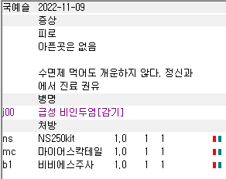
단순 피로회복 목적이면 r53 권태 및 피로 잡고 비청구를 해야합니다. 특정 질환에 대해 진료를 본게 아니기 때문입니다. 좀더 정확하게 말하자면 단순 피로에 대한 상담은 진찰료를 인정해주지 않기 때문입니다. 그런데…
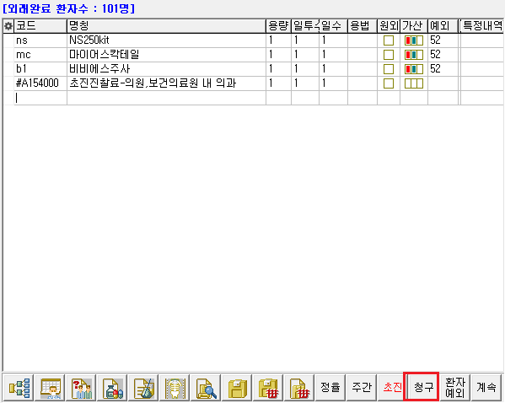
청구가 되어있네요. 이러면 이제 차트를 최대한 말씀해주신 증상들에 입각해서 진단명도 잡아야하겠죠. 무력감이라든지 뭐 그런걸 어떻게든 적고 관련 상병으로 변경해놔야 합니다.
7.
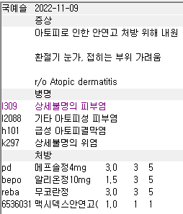
아토피성 피부염이나 상세불명 피부염은 둘 중 하나만 잡으셔도 됩니다. 안연고 보험으로 쓰려면
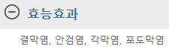
이런 상병이 필요하니 h101 아토피결막염이 필요합니다. 잘 잡아주셨네요.
따라서 피부염 2가지 중 하나만 잡아주시면 됩니다.
8.
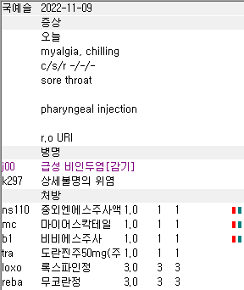
이건 사실 잘 해주신 케이스입니다. 좀더 파고들어보겠습니다
수액 맞으시는 분들 증상 별거 없는데 수액 맞아서 빨리 낫고 싶다고 하는 경우도 있고, 증상이 심해지는게 걱정되어서 약도 처방 원하고 수액도 원하고 불안감을 보이는 경우도 있을겁니다. 첫번째 경우에는 보통 po 원치 않는 경우도 있고해서 약도 짧게 나가고 개수도 적게 나갑니다. 후자는 약도 좀더 늘려주는 경우가 있어서 만약 이 케이스가 그런 경우라면 loxo ty reba kina 정도로 나가면 개수도 충분해보여서 만족도가 높아질 수 있습니다.

9.
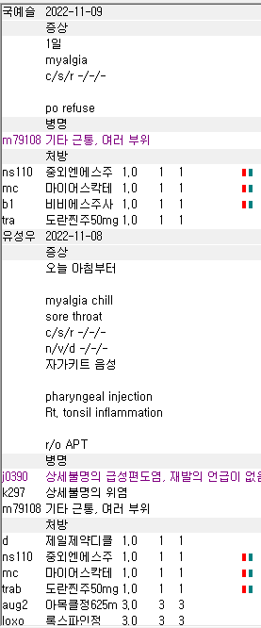
바로 전날에 편도염으로 오신 분인데 진찰정도는 해야한다고 생각합니다. 상병도 같이 끌고 가야하구요. 편도염 때문에 생긴 근육통이니깐요.

10.
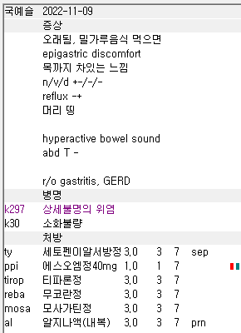
위염에 단독으로 AAP나 NSAIDs 사용하면 삭감됩니다. 위 케이스에서는 차팅에 맞게 r51 두통을 추가해주시면 됩니다.

